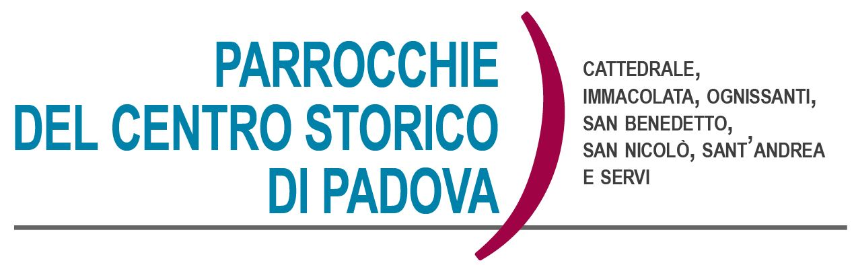
Domenica 9 Gennaio 2022 – Battesimo del Signore
Isaia 40,1-5.9-11;Tessalonicesi 2,11-14;3,4-7; Vangelo di Luca 3,15-16.21-22

L’avventura umana del Cristo

Una grande folla era in attesa e seguiva un asceta alla ricerca di risposte che riportassero l’uomo all’origine dell’essere: immergendosi nell’acqua del Giordano, dopo aver depositato nelle acque i propri peccati, riemergevano purificati e rigenerati. Un’attesa che non era solo dei seguaci di Giovanni. Nel mondo erano molti coloro che si aspettavano una presenza particolarissima di Dio: persino Buddha, 500 anni prima di Cristo, aveva indicato qualcosa di simile. Saper attendere e creare attesa nella giusta direzione è molto importante. Tra questa folla si presenta anche Gesù, lui che non ha bisogno di liberarsi dai peccati perché non ne ha. Si immerge per raccogliere dalle acque del Giordano le colpe lasciatevi dai peccatori, così ci insegnano i Padri della Chiesa. Nessuno, eccetto Giovanni, il Battezzatore, si rende conto di ciò che avviene e comprende che il battesimo di acqua praticato da Giovanni è poca cosa di fronte a quello che verrà reso possibile dal sacrificio di Cristo. Nessuno, eccetto Giovanni, vede la colomba che scende su di lui o sente la voce del Padre che dice: tu sei il mio figlio prediletto… E’ un’esperienza esclusiva, possibile per chi vuole mettersi alla sequela di Gesù. Dovrà scrutare il cuore stesso di Cristo, guardare alla sua vita e alle sue parole, seguirlo lungo il cammino fino alla croce e alla risurrezione. Dovrà seguirlo anche lungo il cammino della storia nell’esperienza di quanti hanno speso la vita per il Vangelo. Per questo dovrà avere mente illuminata e cuore aperto alla dedizione e all’eroismo. Il cielo non è fatto per i tiepidi e i refrattari, ma è fatto per chi è disposto alla grande avventura a cui chiama lo Spirito.

A cura di Padre Cristiano Cavedon

APPUNTAMENTI DELLA SETTIMANA

- Tempo di Natale: grazie di cuore a tutte le persone che, in modi diversi, hanno dato una mano per la preparazione delle nostre comunità alle celebrazioni ed iniziative realizzate. Un grazie alle tante persone che hanno voluto portare la borsa di generi alimentari per i più bisognosi; in questi giorni stiamo raccogliendo davvero molti generi alimentari che saranno destinati a chi si trova in un particolare momento di bisogno; grazie anche a tutte le persone che hanno riportato in parrocchia la busta natalizia; il ricavato, che faremo conoscere nei prossimi bollettini, verrà destinato per le necessità di ogni singola parrocchia. A tutti e per tutto questo, grazie!

- In vista della ripresa delle attività delle nostre parrocchie prevediamo alcuni momenti di ritrovo con catechisti ed animatori:
- Martedì 11, presso la canonica della Cattedrale alle 18.30, con i catechisti dei ragazzi di 5^ Elementare;
- Giovedì 13 presso il patronato di S. Benedetto alle ore 20,30, con gli animatori dei giovanissimi;
- Venerdì 14 presso il patronato di S. Benedetto alle ore 18.30, con gli animatori dei ragazzi delle medie.
Sempre un grazie di cuore a tutti coloro che si sono resi disponibili a donare un po' di tempo per il bene delle nostre parrocchie!!

- Martedì 11 e sabato 15 alle ore 21.00, prove di canto della Cappella Musicale della Cattedrale.

- Riprende il Cammino di Iniziazione Cristiana (delle parrocchie della Cattedrale, S. Benedetto, S. Nicolò, S. Andrea, Servi), domenica 16 Gennaio alle ore 10.00 con i genitori ed i ragazzi di 5^ Elementare presso la parrocchia di San Nicolò. L’incontro terminerà, come sempre, con la S. Messa delle ore 11.30 in Chiesa S. Nicolò, genitori è ragazzi assieme.

- Riprende il Cammino di Iniziazione Cristiana anche ad Ognissanti ed Immacolata:
- Ad Ognissanti domenica 16 Gennaio alle ore 10.00 S. Messa e consegna del Vangelo, alle 11.00 incontro in patronato per i genitori; con i ragazzi delle medie, dopo la S. Messa, incontro e visita degli anziani soli.

- Ad Immacolata ogni domenica alle ore 10.30 si tiene l'incontro dell'iniziazione cristiana per i bambini. A seguire la S. Messa; il gruppo delle medie “Giovani per la Pace” si incontra invece ogni domenica alle ore 10, alternativamente per un incontro o per la visita agli anziani soli del quartiere.
- Orario S. Messa feriale a S. Andrea: nei venerdì di gennaio la S. Messa non sarà alle 19.00 ma alle 18.00. Grazie dell’attenzione.

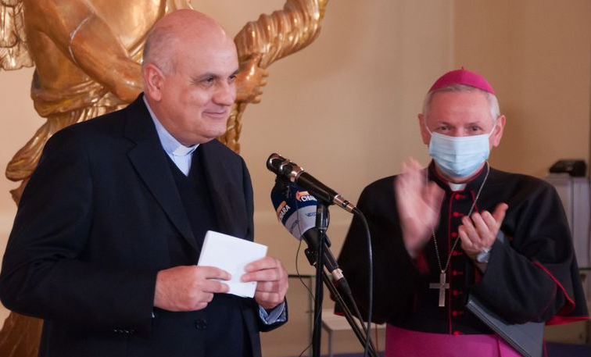
- Domenica 16 gennaio, in Cattedrale, non ci sarà la S. Messa delle 18.30. La celebrazione eucaristica sarà alle ore 16.30 con l’Ordinazione Episcopale di don Giampaolo Dianin, nuovo Vescovo di Chioggia. Lo ricordiamo nella preghiera per tutto il bene che potrà donare alla Chiesa Diocesana di Chioggia.

Calendario Liturgico dal 9 AL 16 gennaio 2022

► Domenica 9 Gennaio 2022 – BATTESIMO DEL SIGNORE
Cattedrale: ore 9.30; ore 11.30; ore 18.30; ore 20.00
Solenne Celebrazione del Vespro alle ore 17,00
Sant’Andrea: ore 9.30; ore 11.30
San Benedetto: ore 10.00 def. Ottavio, Teodolinda, Trevisan Mario, Sergio
Ognissanti: ore 10,00
Immacolata: ore 9.00; ore 11,30
San Nicolò: ore 10.00; ore 11.30
Servi: ore 10.30; ore 17.15

►Lunedì 10
Cattedrale: ore 7.30; ore 11.00; ore 18.30.
Immacolata: ore 9.00
San Benedetto: ore 17.00 (ore 16.30 recita del Rosario)
San Nicolò: ore 18.30
Servi: ore 18.30

►Martedì 11
Cattedrale: ore 7.30; ore 11.00; ore 18.30.
Immacolata: ore 9.00
San Benedetto: ore 17.00 (ore 16.30 Rosario)
San Nicolò: ore 18.30
Servi: ore 18.30
Sant’Andrea: ore 19.00

►Mercoledì 12
Cattedrale: ore 7.30; ore 11.00; ore 18.30.
Immacolata: ore 9.00
San Benedetto: ore 17.00 (ore 16.30 Rosario)
San Nicolò: ore 18.30
Servi: ore 18.30
Sant’Andrea: ore 19.00

►Giovedì 13 – Sant’Ilario, vescovo e dottore della Chiesa
Cattedrale: ore 7.30; ore 11.00; ore 18.30.
Immacolata: ore 9.00
San Benedetto: ore 17.00 (ore 16.30 Rosario)
San Nicolò: ore 18.30
Servi: ore 18.30
Sant’Andrea: ore 19.00

►Venerdì 14
Cattedrale: ore 7.30; ore 11.00; ore 18.30.
Immacolata: ore 9.00
San Benedetto: ore 17.00 (ore 16.30 Rosario)
San Nicolò: ore 18.30
Servi: ore 18.30
Sant’Andrea: ore 18.00

►Sabato 15
Cattedrale: ore 7.30; ore 11.00; ore 18.30.
Immacolata: ore 9.00
San Benedetto: ore 17.00 (ore 16.30 Rosario)
San Nicolò: ore 18.30
Servi: ore 18.30
Sant’Andrea: ore 19.00

►Domenica 16 Gennaio – Seconda del Tempo Ordinario
Cattedrale: ore 9.30; ore 11.30; 16.30; ore 20.00 - Vespro ore 17,00
Sant’Andrea: ore 9.30; ore 11.30
San Benedetto: ore 10.00
Ognissanti: ore 10,00
Immacolata: ore 9.00; ore 11,30
San Nicolò: ore 10.00; ore 11.30
Servi: ore 10.30; ore 17.15

Celebrazione in Cattedrale presieduta dal Vescovo Claudio:
Domenica 16 Gennaio alle ore 16.30 Ordinazione Episcopale di Mons. Giampaolo Dianin, nuovo Vescovo di Chioggia.

CONTATTI: don Giuliano 340-5592020, don Marco 348-3922126,
don Vito 327-8680111, don Tommaso 329-7864278,
P. Cristiano 347-7182161, don Massimo 347-4292370.
Per chi volesse seguire le celebrazioni ai Servi:
https://www.youtube.com/channel/UCJzMDgjARM4m2jo_LSAFmIg

